МИНИСТЕРСТВО ОБРАЗОВАНИЯ ИРКУТСКОЙ ОБЛАСТИ
Государственное бюджетное профессиональное образовательное учреждение
Иркутской области

«Ангарский промышленно-экономический техникум»

Руководство пользователя

по практической подготовке в виде учебной практики
профессионального модуля
(ПМ.11) Разработка, администрирование и защита баз данных

по специальности | 09.02.07 Информационные системы и программирование
обучающегося | 2 курса | группы | ИСПП-5
Демешко Екатерина Олеговна
^{фамилия, имя, отчество}

Место прохождения практической подготовки в виде учебной практики | Лаборатория программирования
 | и баз данных
 | ^{Наименование организации}
Руководитель по практической подготовке от ГБПОУ ИО «АПЭТ» | Купрюшина И.Г., преподаватель
Руководитель по практической подготовке от ГБПОУ ИО «АПЭТ» | ^{ФИО руководителя, должность}

г. Ангарск
2022 - 2023 уч. год
СОДЕРЖАНИЕ
АННОТАЦИЯ 3
ВВЕДЕНИЕ 3
1. НАЗНАЧЕНИЕ ИГРЫ 3
2. НАЧАЛО ИГРЫ 4
2.1. ЗАПУСК ИГРЫ 4
2.2. ИНТЕРФЕЙС ИГРЫ 4
3. ИГРОВОЙ ПРОЦЕСС 5
3.1. НАЧАЛЬНАЯ СТРАНИЦА 5
3.2. ОБУЧЕНИЕ 6
3.3. ВЫБОР УРОВНЯ 7
3.4. ИГРОВОЕ ОКНО 7
3.5. ОКНО ПОРАЖЕНИЯ 8
3.6. ОКНО ПРОХОЖДЕНИЯ УРОВНЯ 9
4. РЕШЕНИЕ ТЕХНИЧЕСКИХ ПРОБЛЕМ 10

АННОТАЦИЯ
Документ относится к пакету эксплуатационной документации и содержит руководство пользователя детской компьютерной игры «Дракулаура учится водить» и составлено в соответствии с ГОСТ 19.505-79, ГОСТ 19.504-79 и ГОСТ 19.503-79 соответственно. Руководство пользователя содержит сведения для работы с основными функциями игры.

ВВЕДЕНИЕ
Образовательная компьютерная игра «Дракулаура учится водить» – браузерная игра. Документ содержит описание назначения, функциональных характеристик и принципов работы в программе, а также алгоритмов выполнения операций и порядка запуска программы. Для удобства пользователей информация разбита на главы и подглавы. Руководство содержит, как сведения общего характера, так и информацию, необходимую для работы и правильной эксплуатации Игры «Дракулаура учится водить».
- НАЗНАЧЕНИЕ ИГРЫ
Детская компьютерная игра «Дракулаура учится водить» – одиночная браузерная игра, предназначенная для интернет-пользователей, использующих для доступа ПК. Возрастные ограничения: 2+. Программа носит развлекательный характер.
Игра «Дракулаура учится водить» - программное обеспечение, предназначенное для обучения детей всему, что положено знать о правилах движения, вождении и прочем. Принципиальным отличием браузерной игры является быстрый доступ к игровому процессу, без необходимости скачивания и установки программного обеспечения.
Для эксплуатации игры от пользователя требуются базовые навыки использования ПК и/или мобильного устройства. Для доступа к игре необходим любой интернет-браузер и доступ к сети Интернет.
- НАЧАЛО ИГРЫ
  - ЗАПУСК ИГРЫ
Для запуска игры используйте браузер(Opera, Google Chrome, Firefox и т.д.) и перейдите по следующей ссылке: https://igroutka.ru/monsterhigh/17282-drakulaura-uchitsya-vodit.html.
  - ИНТЕРФЕЙС ИГРЫ
Машину требуется подогнать к месту парковки. Для её передвижения использовать клавиши со стрелками. Для получения дополнительных очков собирайте кости. Следите, чтобы счетчик ударов был зелёным, избегая столкновения с препятствиями на дороге.
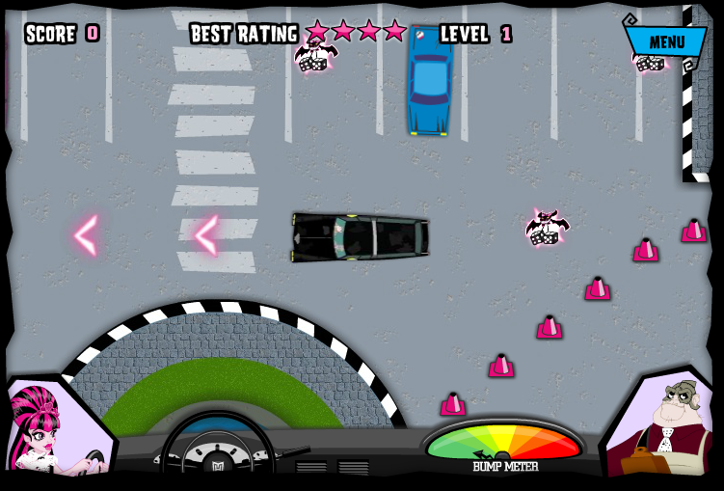
Кости для получения дополнительных очков
Машина
Счетчик ударов
Рисунок 1. Интерфейс игры.
В правом верхнем углу находится кнопка «Menu» (Рисунок 2). Нажав на нее, вы сможете увидеть, что она содержит в себе еще четыре кнопки:
- Кнопка «Sound off» – выключает музыку и звуки в игре.
- Кнопка «Resume» – выход из меню.
- Кнопка «Help» – открывает окно обучения.
- Кнопка «Start over» – перезапускает уровень.
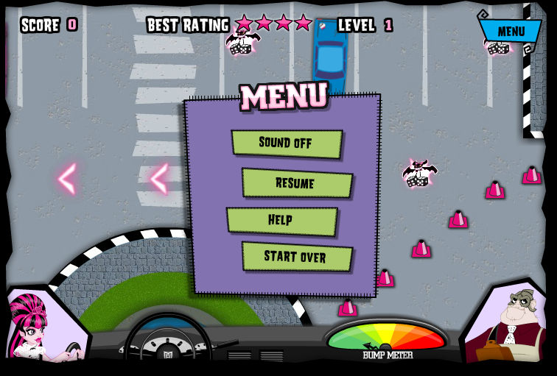
Рисунок 2. Меню игры
- ИГРОВОЙ ПРОЦЕСС
  - НАЧАЛЬНАЯ СТРАНИЦА
Начальная страница (Рисунок 3) содержит в себе предысторию игры и кнопку «Play», которая позволяет начать игру.
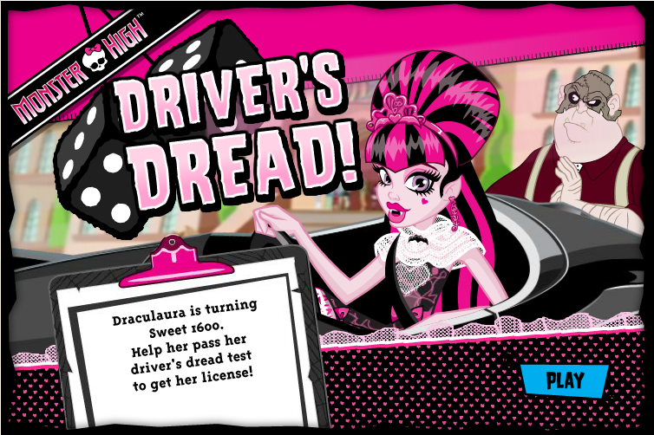
Кнопка «Play»
Предыстория
Рисунок 3. Начальная страница
  - ОБУЧЕНИЕ
Окно содержит одну кнопку «Play», которая позволяет начать игру (Рисунок 4).
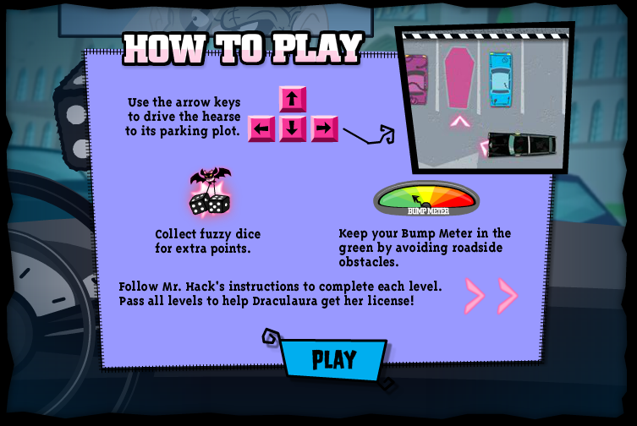
Кнопка «Play»
Используйте клавиши со стрелками, чтобы подогнать машину к месту парковки
Собирайте кости для получения дополнительных очков
Следите за тем, чтобы ваш счетчик ударов был зеленым, избегая препятствий на дороге
Рисунок 4. Обучение
  - ВЫБОР УРОВНЯ
Окно позволяет выбрать один из шести уровней игры. Уровни пронумерованы, отображают галочкой прохождение уровня, самый высокий счёт, общий счёт и оценку по 4-х балльной шкале (Рисунок 5).
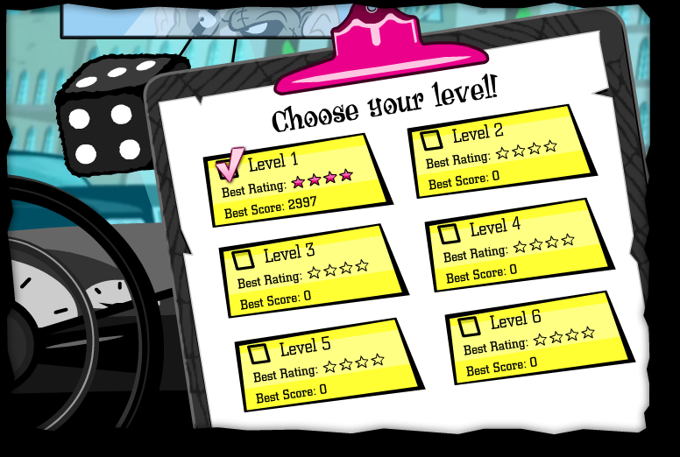
Рисунок 5. Окно выбора уровня
  - ИГРОВОЕ ОКНО
Окно отражает сам игровой процесс (Рисунок 6).
Рисунок 6. Игровой процесс
  - ОКНО ПОРАЖЕНИЯ
Окно (Рисунок 7) содержит две кнопки:
- Кнопка «Drive again» – перезапустить уровень.
- Кнопка «Choose test» – переход в окно выбора уровня.
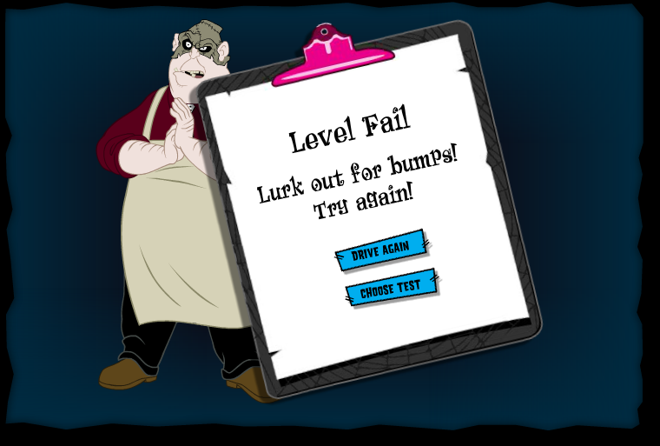
Рисунок 7. Окно поражения
  - ОКНО ПРОХОЖДЕНИЯ УРОВНЯ
Окно (Рисунок 8) показывает очки набранные за время игры, рейтинг в 4-х бальной шкале, общий счёт и содержит одну кнопку «Continue», которая позволяет перейти на следующий уровень.
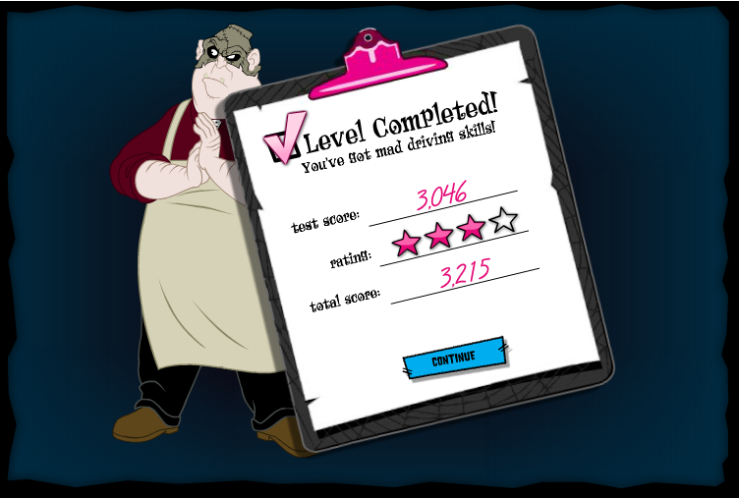
Рисунок 8. Окно прохождения уровня
- РЕШЕНИЕ ТЕХНИЧЕСКИХ ПРОБЛЕМ
Проблема | Решение
Игра не запускается | - Игра разработана для таких браузеров как Opera, Google Chrome, Firefox, Microsoft Edge. Проверьте, каким браузером вы пользуетесь для запуска игры.
Игра не запускается | - Технические характеристики компьютера не соответствуют минимальным требованиям для запуска игры. Проверьте, характеристики вашего компьютера.
Игра не запускается | - Проверьте интернет-соединение.  - После прекращение поддержки Flash Player многие сайты с
Игра не запускается | - браузерными играми перестали работать. Для игры советуем установить браузер Игроутка.
Игра работает медленно | - Технические характеристики компьютера соответствуют минимальным требованиям для запуска игры. Проверьте, характеристики вашего компьютера.
Игра работает медленно | - Проверьте интернет соединение.
Игра работает медленно | - Игра разработана для таких браузеров как Opera, Google Chrome, Firefox, Microsoft Edge. Проверьте, каким браузером вы пользуетесь для запуска игры.

